CURRICULUM VITAE
SƠ YẾU LÝ LỊCH

PERSONAL INFORMATION/ Thông tin cá nhân
Full name/ Họ và tên: Trịnh Quốc Sơn | Giới tính: Nam | 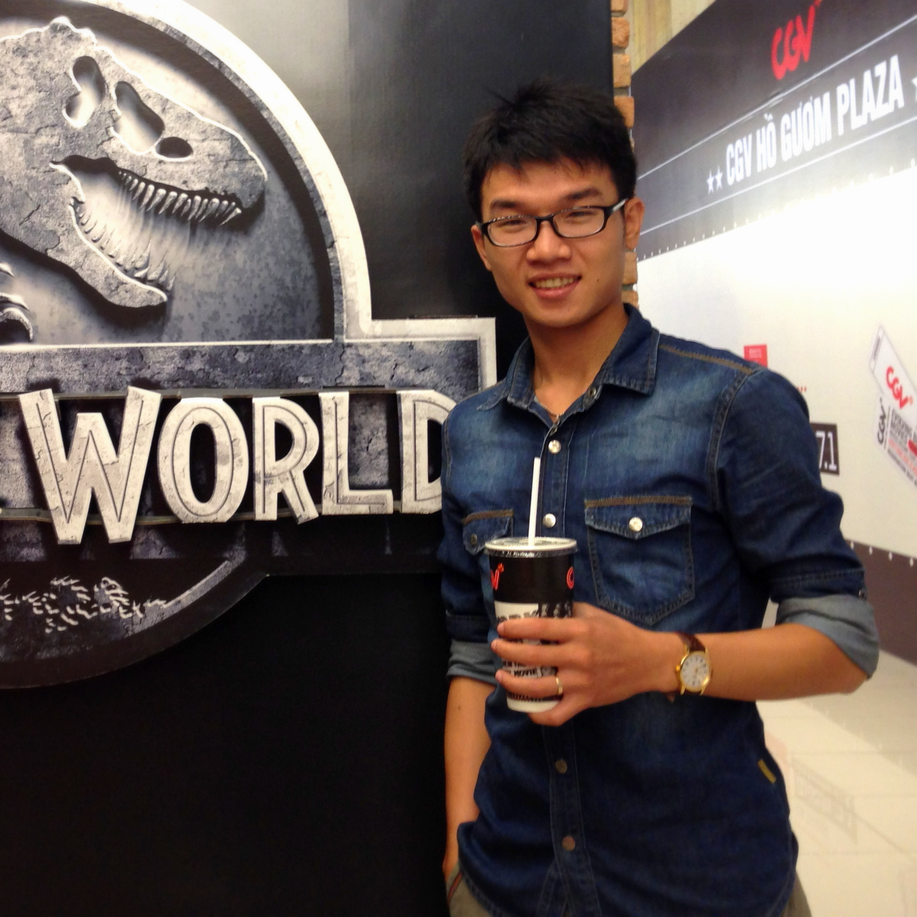

Date of birth/ Ngày sinh: 01 / 08 / 1992

Address/ Địa chỉ: Thanh Xuân Nam – Thanh Xuân – Hà Nội

Phone/ Điện thoại: 0962614126

Email: sonptit92@gmail.com

EDUCATION/ Quá trình học tập
Thời gian | Trường/ Trung tâm | Chuyên ngành/ Khóa học | Kết quả/ Điểm phẩy  (hiện tại)
2011-2016 | Học viện Công nghệ Bưu chính Viễn thông (sắp tốt nghiệp) | Công nghệ thông tin  (Công nghệ phần mềm) | 6.3

PROJECTS-EXPERIENCES/ Các dự án và kinh nghiệm làm việc

Thiết kế website bán hàng online (team)

Bookstore (Phần mềm quản lý cửa hàng bán sách online)

Phần mềm quản lý thư viện

Trang web du lịch (sử dụng HTML+CSS)

Kiểm thử phần mềm điều khiển hoạt động của cây ATM

Tìm hiểu thuật toán phân phối Dirichlet ẩn và ứng dụng của thuật toán

Làm clip phim 3D đơn giản sử dụng Blender

SKILLS/ Kỹ năng
Kỹ năng chuyên ngành | Có khả năng lập trình Java Core
Kỹ năng chuyên ngành | Sử dụng được công cụ Blender
Kỹ năng chuyên ngành | Đã từng phân tích, thiết kế một số phần mềm như: Quản lý đăng ký học theo tín chỉ, quản lý thư viện, bookstore,v.v..
Kỹ năng chuyên ngành | Có khả năng thiết kế giao diện Photoshop, Corel Draw ..
Kỹ năng chuyên ngành | Đã từng kiểm thử phần mềm
Kỹ năng chuyên ngành | Nắm được tương đối tốt về hệ điều hành và kiến trúc máy tính
Kỹ năng chuyên ngành | Có tư duy toán học và thuật toán tốt
Kỹ năng chuyên ngành | Có khả năng đọc hiểu tài liệu tiếng Anh.
Các kỹ năng khác | Có khả năng nói, giao tiếp tốt.
Các kỹ năng khác | Có khả năng thuyết trình và trình bày tốt trước mọi người.
Các kỹ năng khác | Yêu thích làm việc nhóm.
Các kỹ năng khác | Có khả năng chịu được áp lực công việc cao.
Các kỹ năng khác | Kỹ năng lập lịch, lên kế hoạch làm việc tốt.
Các kỹ năng khác | Trình độ tin học văn phòng (Word/ Excel) 7/10.

REFERENCES/ Thông tin tham khảo

Hoạt động xã hội:
- Thường xuyên tham gia các hoạt động tình nguyện và hiến máu nhân đạo.
- Tham gia câu lạc bộ thanh niên tình nguyện.
- Tham gia các nhóm học tập trong trường đại học.
- Tham gia câu lạc bộ võ Teakwondo trong trường.

Sở thích:
- Thể thao, game, ESPORT, bóng đá, bơi lội …
- Thích đọc báo, tin tức, sách về công nghệ, kinh tế, tâm lý, triết học, tiểu thuyết kinh điển,v.v..
- Thích đi du lịch nhiều nơi trong và ngoài nước
- Shopping với bạn bè

Tính cách:
Là người hướng ngoại, vui vẻ, dễ gần, có sức hút, nguyên tắc và ngăn nắp trong công việc

